NOMBRE: jose luis choqeuvillca villca
FECHA:04/11/2021
MATERIA: REDES DE COMPUTADORAS II
SIGLA: RED-170
DOCENTE: ING LEONARDO SANTOS R.
EXAMEN FINAL PRACTICO

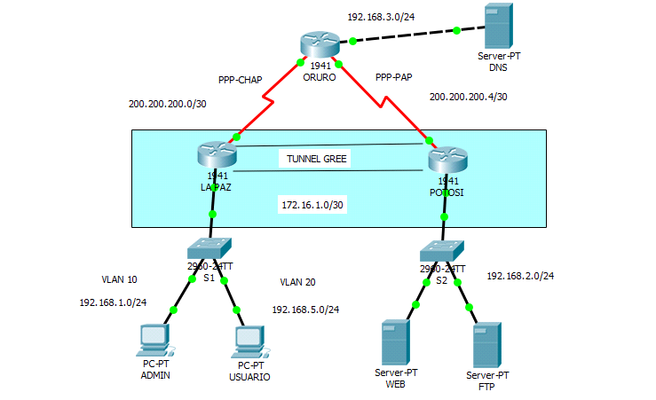

1.-dadas las direcciones de red que se indican en la figura, asigne direcciones a los interfaces de los routers, a las pcs y servidores.

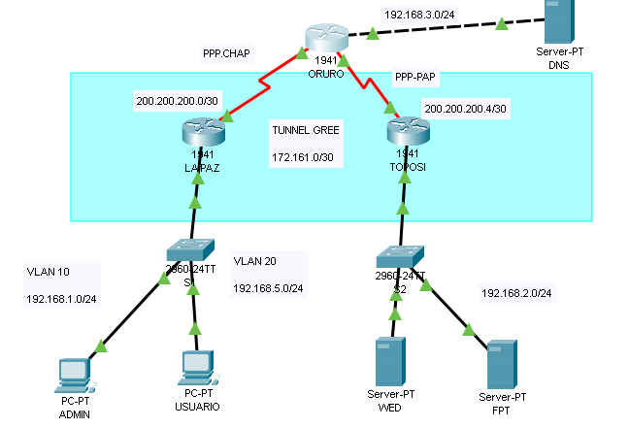
2.-configure en switch S1 con VLAN: vlan 10(ADMIN) y vlan 20 (USUARIO)
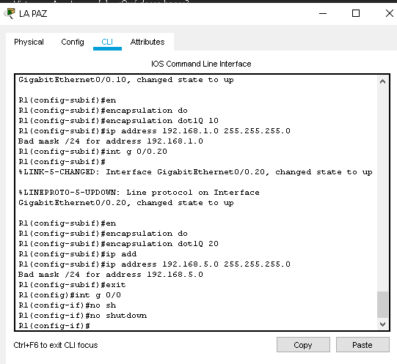
3.-configure el router LAPAZ para intervlan (subinterfaces).

4.-configure PPP con autentificación CHAP para los routers LAPAZ y ORURO PAP para los routers POTOSI Y ORURO

5.-configure el túnel GRE en los routers LAPAZ Y POTOSI.
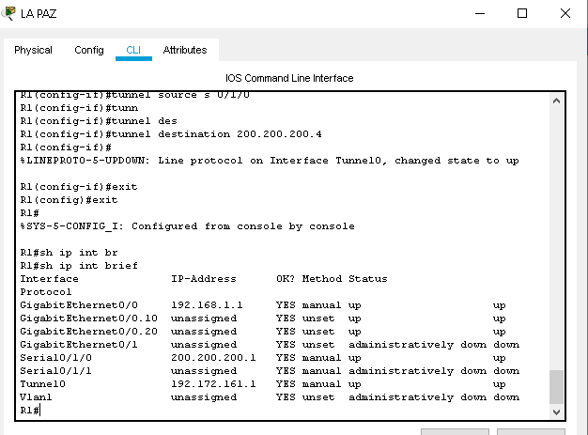

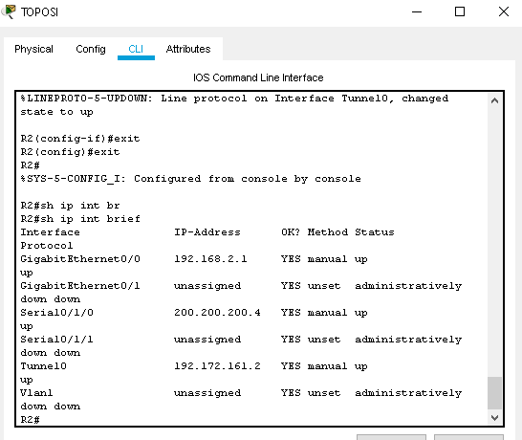
6.-configure OSPF 30 en los routers LAPAZ Y POTOSI declarando solos las redes que están dentro del rectángulo (recuerde no olvidar declarar la red del tunnel que incluye OSPF)
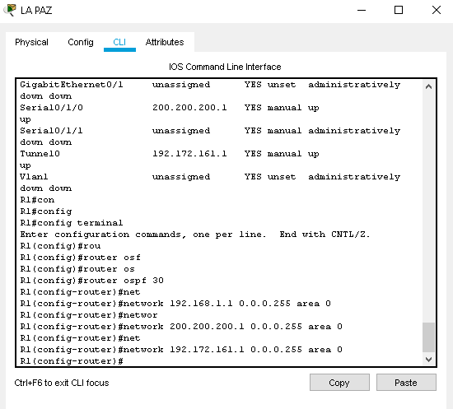

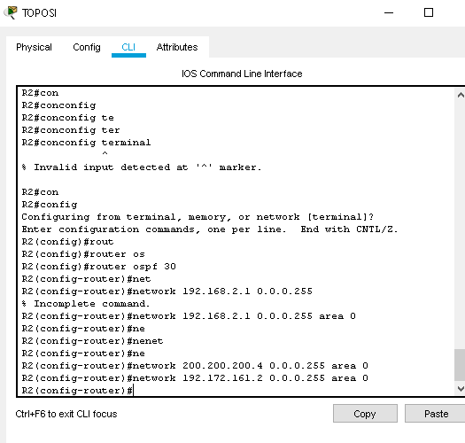

7.-en los routers LAPAZ y POTOSI debe configurar rutas estáticas por defecto (ruta statica predeterminada) hacia el router ORURO y en el router ORURO 2 rutas estáticas recursivas hacia las subredes del router LAPAZ y otra ruta recursiva hacia la red del servidor web y ftp

8.-pruebe la conectividad entre las pcs y también hacia lo servidores las pcs deben poder obtener la página: www.hacker.com del servidor web también ingresar al servidor ftp(previamente debe configurar el servidor dns para poder traducir el nombre de dominio www.hacker.com ) con la dirección del servidor web.

9.-configure la acl extendida para que
- Solo la Sub red ADMIN obtenga página web
- Solo la Sub red USUARIO ingrese al servidor ftp
- El servidor WEB Y FTP deben poder hacer ping al servidor DNS

